13.05.2020r. (środa)
Krąg tematyczny: Ruch tu wielki, dźwięków moc, z traw na łące miękki koc.
Temat dnia: „Motylku jak ci na imię?. Pszczeli koncert.”

Dzięki zajęciom wasze dziecko dziś: naśladuje czynności pokazane przez rodzica, bezpiecznie bawi się w ogrodzie, ćwiczy narządy mowy, sprawdza, co znaczy: słodki jak miód, dowiaduje się, że gąsienica staje się poczwarką, motylem, poznaje budowę motyli i nazwy gatunków, zna słowa i melodię piosenki
Będą nam potrzebne: miód pszczeli, łyżeczki, tablica przyrodnicza „Od gąsienicy do motyla”, fotografie motyli znanych gatunków, ew. ilustracje, nagranie piosenki "Kwiatowa piosenka".
Zaczynamy od gimnastyki
https://www.youtube.com/watch?v=bSvnVcfC3-s
https://www.youtube.com/watch?v=GC7PycSBILc swobodny taniec z chustkami. Zachęcam rodziców do właczenia się w zabawę

Miłej zabawy!

- „Na zielonej łące” – zabawa ruchowa, naśladowanie czynności rodzica , który wydaje polecenia,
a dzieci je powtarzają, naśladując czynności. Podczas refrenu poruszają się rytmicznie, przy słowach:
raz, dwa, trzy – powtórnie wykonują czynność wskazaną w poleceniu

Uwaga, uwaga! (x 2)
Ręce do przodu! (x 2)
Ref : Na zielonej łące, raz, dwa, trzy.
pasły się zające, raz, dwa, trzy.
A to była pierwsza zwrotka,
teraz będzie druga zwrotka.
Uwaga, uwaga! (x 2)
Ręce do przodu! (x 2)
Zacisnąć pięści! (x 2)
Ref : Na zielonej łące, raz, dwa, trzy.
pasły się zające, raz, dwa, trzy.
A to była druga zwrotka,
teraz będzie trzecia zwrotki
Dodajemy następne polecenia: Łokcie do siebie, Stopy razem, Ugiąć kolana, Pochylić się, Podnieść głowę,
Wyszczerzyć zęby, Pokazać język itp Dzieci wykonują czynności, zachowując odpowiednią kolejność.
- „Dzieci i pszczoła” – zabawa bieżna. Dzieci są w ogrodzie. Jedno dziecko będzie pszczołą. Dzieci biegają po wyznaczonej części ogrodu, a rodzic – „pszczoła” usiłuje je złapać. Schwytane dziecko zamienia się w „pszczołę” i pomaga łapać pozostałe rodzeństwo, rodziców.

- „Pszczeli koncert” – ćwiczenia artykulacyjne na wyrazach dźwiękonaśladowczych naśladujących odgłosy owadów. Rodzice prowadzą zabawę, opowiadają i demonstrują. Dzieci powtarzają.
Pierwsza część zabawy
– Na łące, wśród kwiatów i ziół, ma się odbyć pszczeli koncert, ale do udziału w nim zaproszono też inne owady.
Rozpoczyna się próba. Pierwsze odzywają się pszczoły: bzzz, bzzz, bzum, bzum, zzz, zzz – dzieci powtarzają.
– Teraz pora na polne koniki: cyk, cyk, cyk,cyk – dzieci powtarzają.
– Nadlatują trzmiele: wwwww – dzieci powtarzają.
– Chyba też zagrają trzmiele: żżż, żżż, żżż – dzieci powtarzają.
– I jeszcze cykady: cytcyt, cytcyt – dzieci powtarzają.

- „Słodki jak miód” – empiryczno-organoleptyczne poznawanie znaczenia powiedzenia. Dzieci gromadzą się wokółstolika, na którym stoi naczynie z miodem. Pytamy przedszkolaki, czy wiedzą, co się znajduje w słoiku i skąd to pochodzi. Jeśli dzieci nie potrafią wyjaśnić, skąd się bierze miód, robimy to my , a następnie pyta:
– Czy słyszeliście o powiedzeniu „słodki jak miód”?
– Może wspólnie wyjaśnimy to powiedzenie?
– Spróbujcie miodu. Jaki ma smak? Kwaśny? Słodki? Bardzo słodki?
– Czy wiecie już, co oznacza powiedzenie „słodki jak miód”?
– Jaki jest jeszcze miód?
Link
https://www.youtube.com/watch?v=aO67AbeIOAk

- „Magiczna przemiana” – przemianie gąsienicy w motyla. 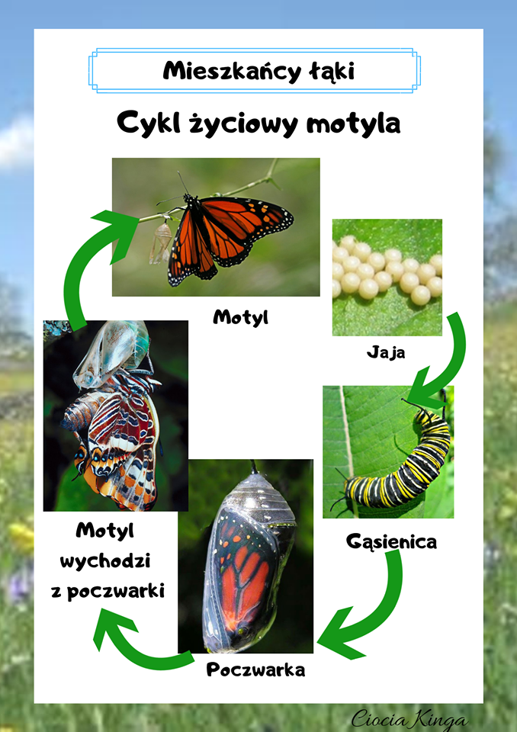

- Pokoloruj

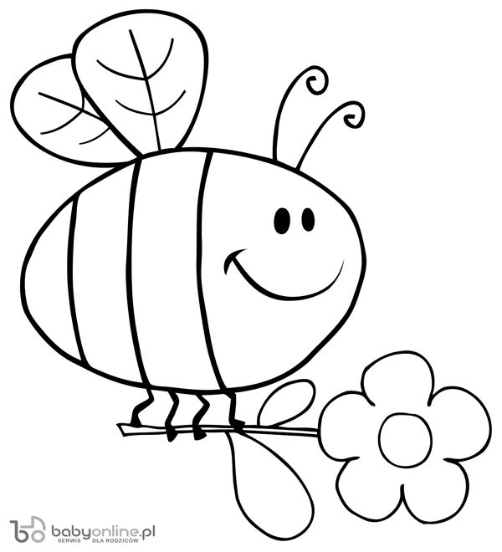

MIŁEGO DNIA!

